Скульптура. Карточка № 4.
Запомните известные скульптурные памятники и краткую информацию о них.
1

1.  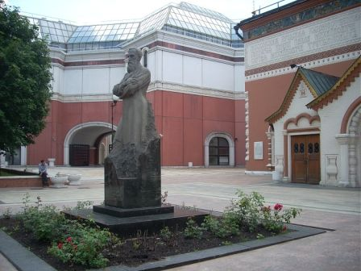  Памятник Третьякову П.М. Москва.  Кибальников А.П., 1980 | 4.  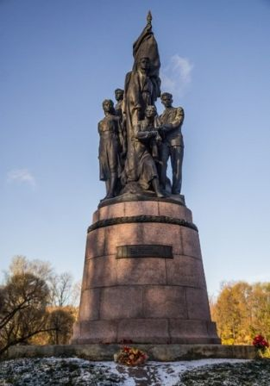  Памятник героям Краснодона.  Санкт-Петербург,  1956, скульпторы: Федченко В., Мухин В., Агибалов В. | 7.  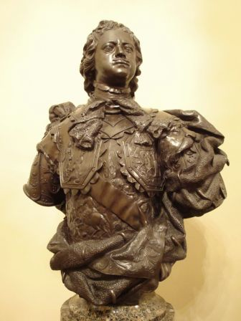  Бюст Петра I,1723-1730, Русский музей  Б.К. Растрелли.
2.  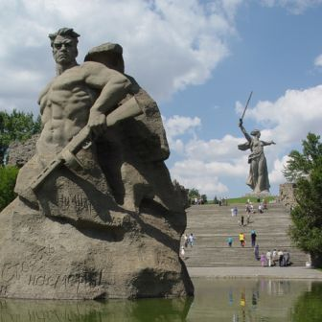  Мамаев курган.  «Героям Сталинградской битвы».  Волгоград 1959-1967, автор мемориала- Вучетич Е. | 5.  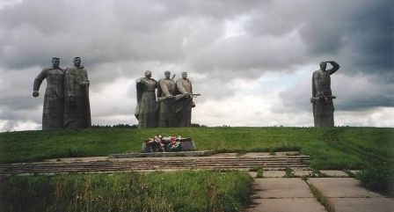  Памятник героям-панфиловцам под Волоколамском.  1975, скульпторы: Любимов А., Фёдоров В.; архитекторы: Датюк В., Кривущенко Ю. | 8.  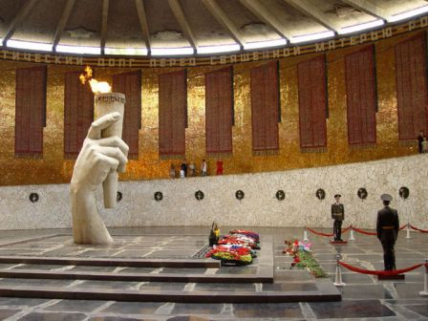  Вечный огонь.  Мамаев курган, Зал Славы, Волгоград 1959-1967, автор мемориала- Вучетич Е.
3.  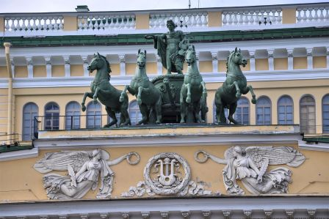  Бронзовая квадрига над зданием Большого театра.  Москва, скульптор  Клод П.  (1805-1867). | 6.  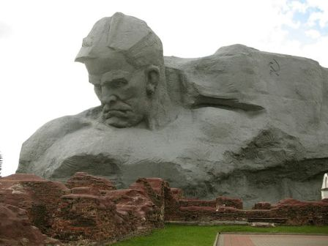  Мемориальный комплекс  «Брестская крепость».  1971.  Скульпторы: Кибальников А., Король В., Бембель А., Бобыль В.;  архитекторы: Волчек В., Сысоев Г., Занкович В., Казаков Ю., Стахович О. | 9.  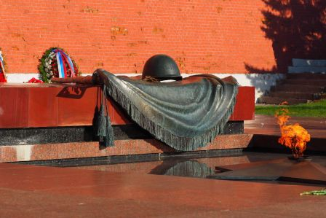  Могила Неизвестного солдата у Кремлевской стены в Москве.  Вечный огонь зажжен в 1967 году.  Архитектор. Д. Бурдин.

